Жаңаарқа ауданы бойынша 2018-2019 жылдарға арналған Жайылымдарды басқару және оларды пайдалану жөніндегі жоспарды бекіту туралы
Мерзімі біткен
Қарағанды облысы Жаңаарқа аудандық мәслихатының XXIV сессиясының 2018 жылғы 28 ақпандағы № 24/181 шешімі. Қарағанды облысының Әділет департаментінде 2018 жылғы 19 наурызда № 4658 болып тіркелді. Мерзімі өткендіктен қолданыс тоқтатылды
Қазақстан Республикасының 2001 жылғы 23 қаңтардағы "Қазақстан Республикасындағы жергiлiктi мемлекеттiк басқару және өзін-өзі басқару туралы" Заңына, Қазақстан Республикасының 2017 жылғы 20 ақпандағы "Жайылымдар туралы" Заңына сәйкес аудандық мәслихат ШЕШІМ ЕТТІ:
1. Қоса беріліп отырған Жаңаарқа ауданы бойынша 2018-2019 жылдарға арналған Жайылымдарды басқару және оларды пайдалану жөніндегі жоспар бекітілсін.
2. Осы шешім оның алғашқы ресми жарияланған күнінен кейін күнтізбелік он күн өткен соң қолданысқа еңгізіледі.
Аудандық мәслихаттың кезектен тыс XXIV сессиясының төрағасы | Ж. Абюров
Аудандық мәслихат хатшысы | К. Имантусупов
Жаңаарқа аудандық мәслихатының
2018 жылғы 28 ақпандағы
№24/181 шешімімен
бекітілген
Жаңаарқа ауданы бойынша 2018 - 2019 жылдарға арналған Жайылымдарды басқару және оларды пайдалану жөніндегі жоспар
1 тарау. Кіріспе
Жаңаарқа ауданының жерлерінің көлемі 6 234 781 гектарды құрайды, оның 4 875 038 гектары жайылым болып есептеледі. Қазіргі уақытта жайылымдық жерлердің 1 381 620 гектары ғана қолданыста, жердің 72% пайдаланылмағандықтан босалқы жерлер санатында.
Ауданда мал шаруашылығымен айналысатын 3 жауапкершілігі шектеулі серіктестігі және 778 шаруа қожалықтары бар. Оларда 104 478 бас қой мен ешкі, 60 107 бас ірі қара мал, 55 552 бас жылқы, 191 бас түйе бар. Осы малдың 50% жуығы ауыл маңындағы жайылымда бағылуда. Егер пайдаланып отырған жайылым көлемін әр мал басына белгіленген норматив бойынша есептесек, онда малды бір жерге қайталап жайған болып есептеледі.
Сондықтан осы жоспардың негізгі мақсаты, қоршаған ортаның экологиялық жағдайын бүлдірмеу үшін, аудан жайылымдарын қалпына келтіру, оларды түбегейлі жақсарту, сақтап қалу, тың жерлерді игеру, оларды ұтымды пайдалану жұмыстарын жургізу болып табылады.
Жоспар қамтиды:
1) осы Жоспардың 1-12 - қосымшаларына сәйкес құқық белгілейтін құжаттар негізінде жер санаттары, жер учаскелерінің меншік иелері және жер пайдаланушылар бөлінісінде әкімшілік-аумақтық бірлік аумағында жайылымдардың орналасу схемасын (картасын);
2) осы Жоспардың 13-24 - қосымшаларына сәйкес жайылым айналымдарының қолайлы схемаларын;
3) осы Жоспардың 25-36 - қосымшаларына сәйкес жайылымдардың, оның ішінде маусымдық жайылымдардың сыртқы және ішкі шекаралары мен алаңдары, жайылымдық инфрақұрылым объектілері белгіленген картаны;
4) осы Жоспардың 37-48 - қосымшаларына сәйкес жайылым пайдаланушылардың су тұтыну нормасына сәйкес жасалған су көздерiне (көлдерге, өзендерге, тоғандарға, апандарға, суару немесе суландыру каналдарына, құбырлы немесе шахталы құдықтарға) қол жеткізу схемасын;
5) осы Жоспардың 49-60 - қосымшаларына сәйкес жайылымы жоқ жеке және (немесе) заңды тұлғалардың ауыл шаруашылығы жануарларының мал басын орналастыру үшін жайылымдарды қайта бөлу және оны берілетін жайылымдарға ауыстыру схемасын;
6) осы Жоспардың 61-72 - қосымшаларына сәйкес кент, ауылдық округтер аумағында орналасқан жайылымдармен қамтамасыз етілмеген жеке және (немесе) заңды тұлғалардың ауыл шаруашылығы жануарларының мал басын шалғайдағы жайылымдарға орналастыру схемасын;
7) осы Жоспардың 73-қосымшасына сәйкес ауыл шаруашылығы жануарларын жаюдың және айдаудың маусымдық маршруттарын белгілейтін жайылымдарды пайдалану жөніндегі күнтізбелік графикті;
8) осы Жоспардың 74-қосымшасына сәйкес ветеринариялық-санитариялық объектілер туралы мәліметтер;
9) осы Жоспардың 75-қосымшасына сәйкес ауылдық округтер бөлінісіндегі ауыл шаруашылығы жануарлары мал басының саны туралы деректер;
10) осы Жоспардың 76-қосымшасына сәйкес ауданның ауылдық округтер бөлінісіндегі жер пайдалануы;
11) осы Жоспардың 77-қосымшасына сәйкес санаттар бөлінісіндегі Жаңаарқа ауданының жерлерінің көлемі.
2 тарау. Жерлердің санаттары және олардың көлемі
Аудан көлемі шөл және шөлейт зоналарына жатады. Топырағы ащы, ылғалы аз, жері сорлы. Негізінен жусан, сұр жусан, жусан тұқымдастар өседі, ащы топырақта құм ебелек, бұйырғын, адыраспан өседі, құмды жерде қияқ, бетеге, селеу тағы басқа шөптер өседі.
Ауданда климат жағдайына байланысты, орташа алғанда 150 мың тонна жемшөптік бірлікке тең қор бар. Шөптің өнімділігі жылдың ауа райының жағдайына байланысты, гектарына 1 ден - 3 центнерге дейін өзгеріп отыруы мүмкін.
Жайылым шөбінің аздығы және маусымдап пайдаланылатын жайылымдардың бытыраңқылығы малды алыстағы жайылымдарға жаюды талап етеді.
Жайылымдардың 1 135,2 мың гектары шаруа қожалықтарына, 246,4 мың гектары мемлекеттік емес ауылшаруашылығы құрылымдарына тиесілі.
3 тарау. Жайылымдарды тиімді пайдалану
Қазіргі уақытта бұрынғы жайылым учаскелерінің едәуір бөлігі әртүрлі себептер бойынша пайдаланылмайды. Жеке меншік иелері, кейбір шаруа қожалықтары малдарын құнарлы шалғай жайылымдарға шығаруға, жайылым ауыстырып отыруға көңіл бөлмейді. Малдың қысы-жазы бір орында болуынан жер тозып, азықтық өсімдіктердің түрлері азайып, жайылымдар шаруашылық айналымынан шығып, эрозияға ұшырауда.
Ауылдық округтерде малдың басым көпшілігі қолда ұсталады және жылына 6-7 ай бойы ауыл маңында жайылады, яғни мал ауылдан 2-5 километрден көп қашыққа ұзамайды. Бұл жерлердің басым бөлігі іс жүзінде бүлінген, әрі тозған. Жайылымды пайдалану тәртібінің сақталмауынан және көп мал бастарының сандарын жайғаннан азықтық өсімдіктер қоры жылдан-жылға азаюда. Мұның салдарынан ондай жайылымдарды есекмия, итсигек, адыраспан, ошаған сияқты және тағы басқа ірі сабақты жануарлар жемейтін өсімдіктер басып барады.
Сондықтан, осы кезеңде малы көп елді мекендерде суаты бар шалғай жайылымдарда малдарын бағуды ұйымдастыруды жоспарлап отырмыз.
Жайылымдардың өнімділігін ұзақ жылдарға сақтау үшін жайылым пайдаланушылар үш негізгі талапты ескерулері қажет:
1) жайылым учаскесінде малдың мөлшерлі санын сақтау;
2) жайылымды пайдаланып болғаннан кейін жалпы өнімнің 30-40% сақталуы тиіс;
жайылымда мал жайылып болғаннан кейін, өсімдіктердің биіктігі 4-5 сантиметр болуы қажет;
3) мал жаю мерзімін қатаң сақтау. Мал жаюды көктемде көп жылдық шөптер түктенуді (астық тұқымдастар), ал енді біреулері бұтақтануды (жартылай бұталар) бастаған соң 10-12 күннен кейін бастау керек.
4 тарау. Қорытынды
Жаңаарқа ауданының аумағындағы жайылымдарды басқару, оларды пайдалану Жоспарын іске асыру жерлерді тиімді және ұтымды пайдалануға, жайылымдардың өнімділігін арттыруға, ұзақ уақыт ішінде шөп қабатының бағалы құрамын сақтауға, жайылым жемшөптерімен жануарлардың неғұрлым көп санын қамтуға, мал шаруашылығы өнімдерінің сапасын жоғарылатуға және мал басын арттыруға мүмкіндік береді.
Жаңаарқа ауданы бойынша
2018-2019 жылдарға арналған
Жайылымдарды басқару
және оларды пайдалану
жөніндегі жоспарға
1-қосымша
Жаңаарқа ауданының Атасу кентінің құқық белгілейтін құжаттар негізінде жер санаттары, жер учаскелерінің меншік иелері және жер пайдаланушылар бөлінісінде әкімшілік-аумақтық бірлік аумағында жайылымдардың орналасу схемасы (картасы)

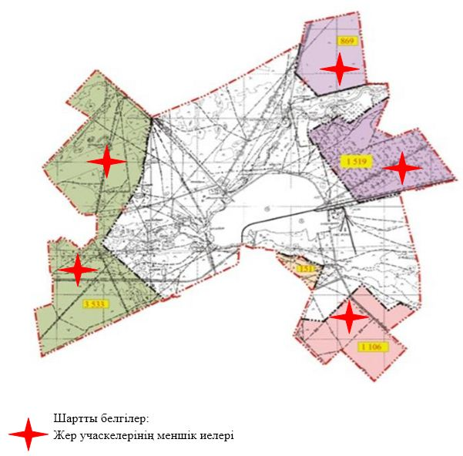

Жаңаарқа ауданы бойынша
2018-2019 жылдарға арналған
Жайылымдарды басқару
және оларды пайдалану
жөніндегі жоспарға
2-қосымша
Жаңаарқа ауданының Айнабұлақ ауылдық округінің құқық белгілейтін құжаттар негізінде жер санаттары, жер учаскелерінің меншік иелері және жер пайдаланушылар бөлінісінде әкімшілік-аумақтық бірлік аумағында жайылымдардың орналасу схемасы (картасы)

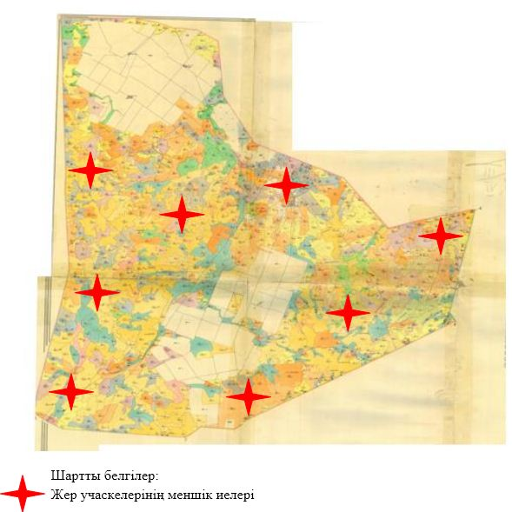

Жаңаарқа ауданы бойынша
2018-2019 жылдарға арналған
Жайылымдарды басқару
және оларды пайдалану
жөніндегі жоспарға
3-қосымша
Жаңаарқа ауданының Ақтау ауылдық округінің құқық белгілейтін құжаттар негізінде жер санаттары, жер учаскелерінің меншік иелері және жер пайдаланушылар бөлінісінде әкімшілік-аумақтық бірлік аумағында жайылымдардың орналасу схемасы (картасы)

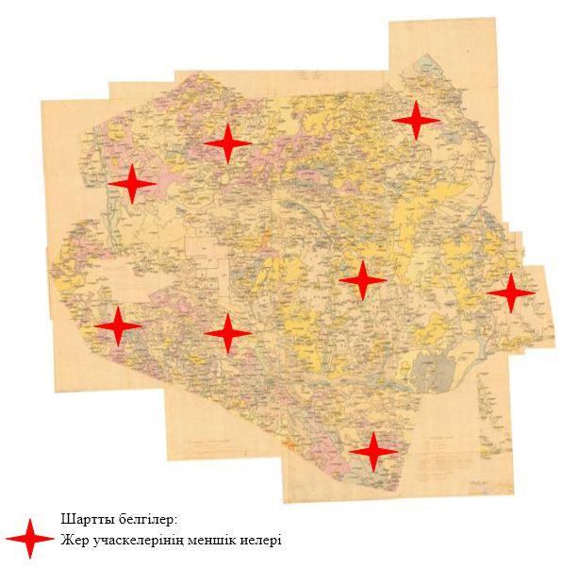

Жаңаарқа ауданы бойынша
2018-2019 жылдарға арналған
Жайылымдарды басқару
және оларды пайдалану
жөніндегі жоспарға
4-қосымша
Жаңаарқа ауданының Ақтүбек ауылдық округінің құқық белгілейтін құжаттар негізінде жер санаттары, жер учаскелерінің меншік иелері және жер пайдаланушылар бөлінісінде әкімшілік-аумақтық бірлік аумағында жайылымдардың орналасу схемасы (картасы)

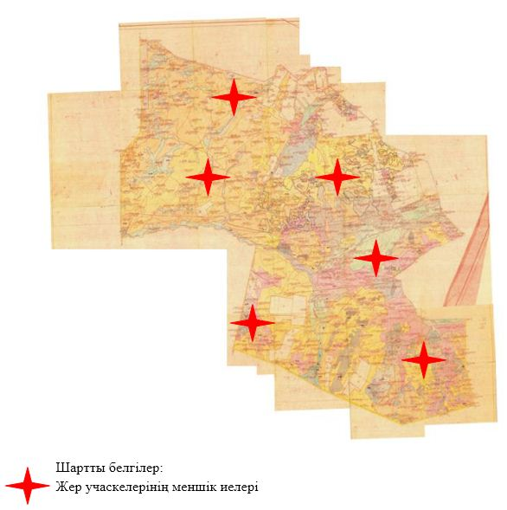

Жаңаарқа ауданы бойынша
2018-2019 жылдарға арналған
Жайылымдарды басқару
және оларды пайдалану
жөніндегі жоспарға
5-қосымша
Жаңаарқа ауданының Мұқажан Жұмажанов атындағы ауылдық округінің құқық белгілейтін құжаттар негізінде жер санаттары, жер учаскелерінің меншік иелері және жер пайдаланушылар бөлінісінде әкімшілік-аумақтық бірлік аумағында жайылымдардың орналасу схемасы (картасы)

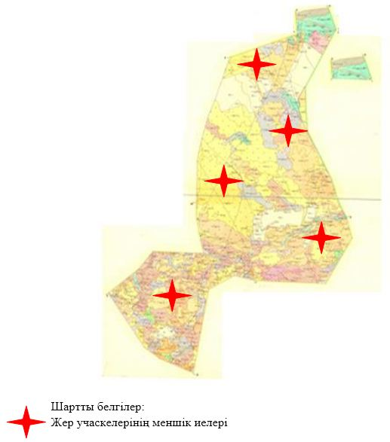

Жаңаарқа ауданы бойынша
2018-2019 жылдарға арналған
Жайылымдарды басқару
және оларды пайдалану
жөніндегі жоспарға
6-қосымша
Жаңаарқа ауданының Қараағаш ауылдық округінің құқық белгілейтін құжаттар негізінде жер санаттары, жер учаскелерінің меншік иелері және жер пайдаланушылар бөлінісінде әкімшілік-аумақтық бірлік аумағында жайылымдардың орналасу схемасы (картасы)

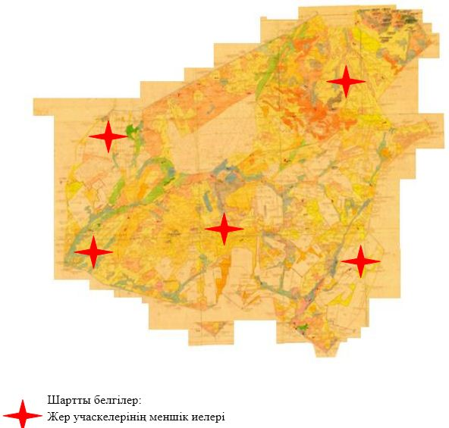

Жаңаарқа ауданы бойынша
2018-2019 жылдарға арналған
Жайылымдарды басқару
және оларды пайдалану
жөніндегі жоспарға
7-қосымша
Жаңаарқа ауданының Ералиев ауылдық округінің құқық белгілейтін құжаттар негізінде жер санаттары, жер учаскелерінің меншік иелері және жер пайдаланушылар бөлінісінде әкімшілік-аумақтық бірлік аумағында жайылымдардың орналасу схемасы (картасы)

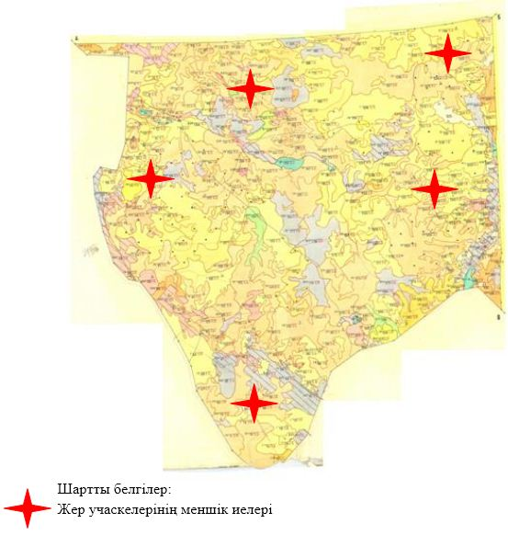

Жаңаарқа ауданы бойынша
2018-2019 жылдарға арналған
Жайылымдарды басқару
және оларды пайдалану
жөніндегі жоспарға
8-қосымша
Жаңаарқа ауданының Байдалы би ауылдық округінің құқық белгілейтін құжаттар негізінде жер санаттары, жер учаскелерінің меншік иелері және жер пайдаланушылар бөлінісінде әкімшілік-аумақтық бірлік аумағында жайылымдардың орналасу схемасы (картасы)

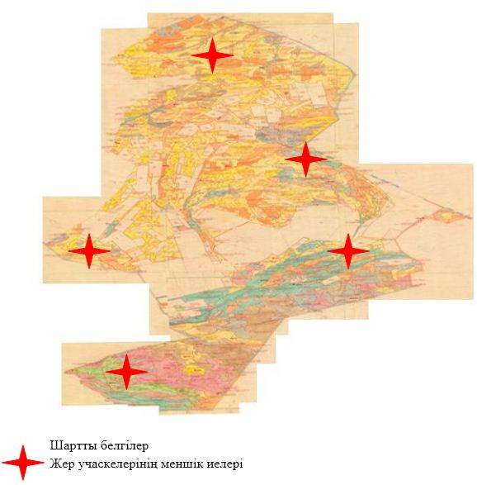

Жаңаарқа ауданы бойынша
2018-2019 жылдарға арналған
Жайылымдарды басқару
және оларды пайдалану
жөніндегі жоспарға
9-қосымша
Жаңаарқа ауданының Бидайық ауылдық округінің құқық белгілейтін құжаттар негізінде жер санаттары, жер учаскелерінің меншік иелері және жер пайдаланушылар бөлінісінде әкімшілік-аумақтық бірлік аумағында жайылымдардың орналасу схемасы (картасы)

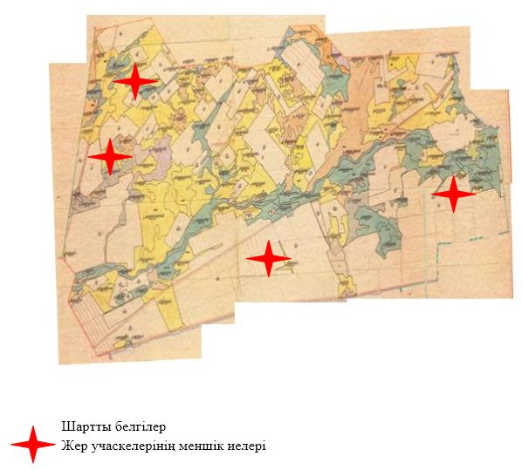

Жаңаарқа ауданы бойынша
2018-2019 жылдарға арналған
Жайылымдарды басқару
және оларды пайдалану
жөніндегі жоспарға
10-қосымша
Жаңаарқа ауданының С.Сейфуллин ауылдық округінің құқық белгілейтін құжаттар негізінде жер санаттары, жер учаскелерінің меншік иелері және жер пайдаланушылар бөлінісінде әкімшілік-аумақтық бірлік аумағында жайылымдардың орналасу схемасы (картасы)

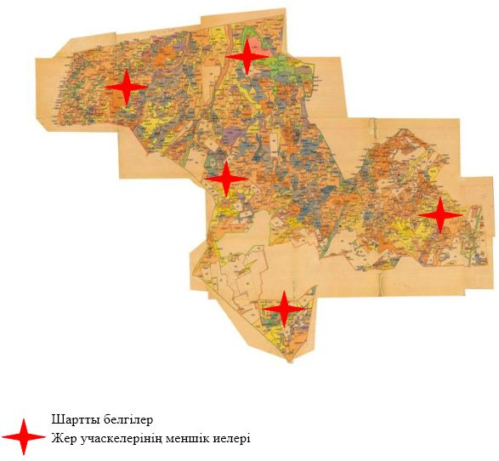

Жаңаарқа ауданы бойынша
2018-2019 жылдарға арналған
Жайылымдарды басқару
және оларды пайдалану
жөніндегі жоспарға
11-қосымша
Жаңаарқа ауданының Түгіскен ауылдық округінің құқық белгілейтін құжаттар негізінде жер санаттары, жер учаскелерінің меншік иелері және жер пайдаланушылар бөлінісінде әкімшілік-аумақтық бірлік аумағында жайылымдардың орналасу схемасы (картасы)

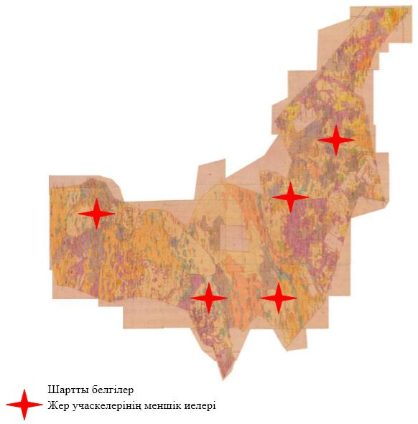

Жаңаарқа ауданы бойынша
2018-2019 жылдарға арналған
Жайылымдарды басқару
және оларды пайдалану
жөніндегі жоспарға
12-қосымша
Жаңаарқа ауданының Целинный ауылдық округінің құқық белгілейтін құжаттар негізінде жер санаттары, жер учаскелерінің меншік иелері және жер пайдаланушылар бөлінісінде әкімшілік-аумақтық бірлік аумағында жайылымдардың орналасу схемасы (картасы)

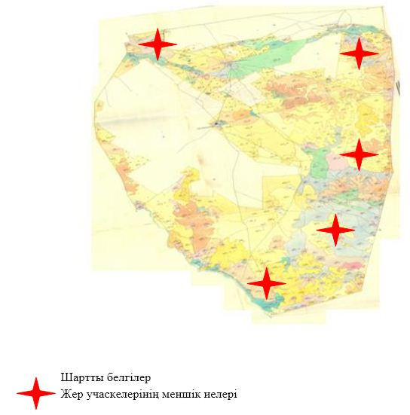

Жаңаарқа ауданы бойынша
2018-2019 жылдарға арналған
Жайылымдарды басқару
және оларды пайдалану
жөніндегі жоспарға
13-қосымша
Жаңаарқа ауданының Атасу кентінің жайылым айналымдарының қолайлы схемасы

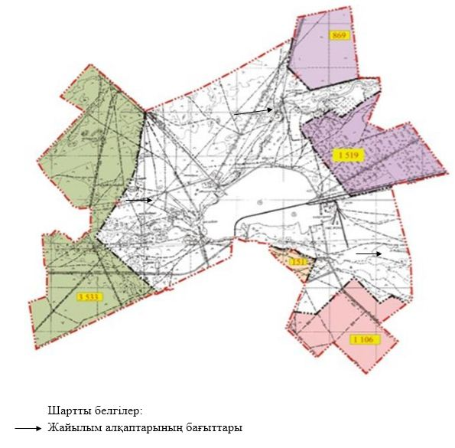

Жаңаарқа ауданы бойынша
2018-2019 жылдарға арналған
Жайылымдарды басқару
және оларды пайдалану
жөніндегі жоспарға
14-қосымша
Жаңаарқа ауданының Айнабұлақ ауылдық округінің жайылым айналымдарының қолайлы схемасы

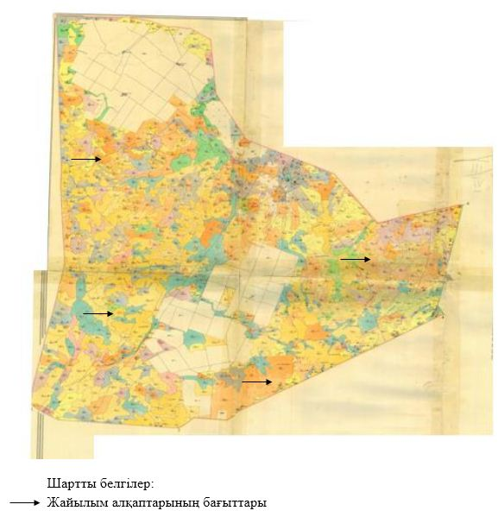

Жаңаарқа ауданы бойынша
2018-2019 жылдарға арналған
Жайылымдарды басқару
және оларды пайдалану
жөніндегі жоспарға
15-қосымша
Жаңаарқа ауданының Ақтау ауылдық округінің жайылым айналымдарының қолайлы схемасы

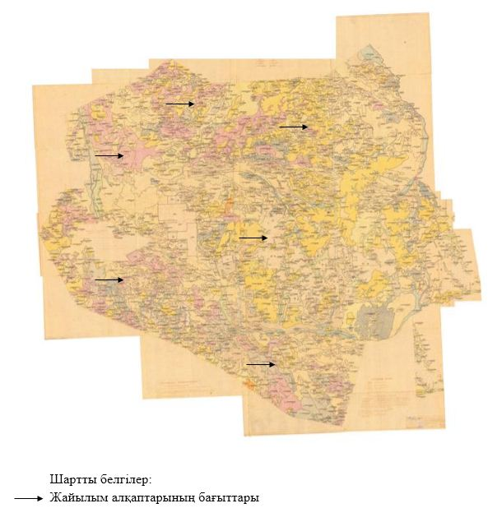

Жаңаарқа ауданы бойынша
2018-2019 жылдарға арналған
Жайылымдарды басқару
және оларды пайдалану
жөніндегі жоспарға
16-қосымша
Жаңаарқа ауданының Ақтүбек ауылдық округінің жайылым айналымдарының қолайлы схемасы

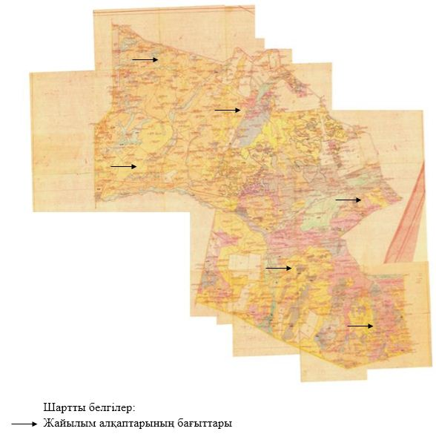

Жаңаарқа ауданы бойынша
2018-2019 жылдарға арналған
Жайылымдарды басқару
және оларды пайдалану
жөніндегі жоспарға
17-қосымша
Жаңаарқа ауданының Мұқажан Жұмажанов атындағы ауылдық округінің жайылым айналымдарының қолайлы схемасы

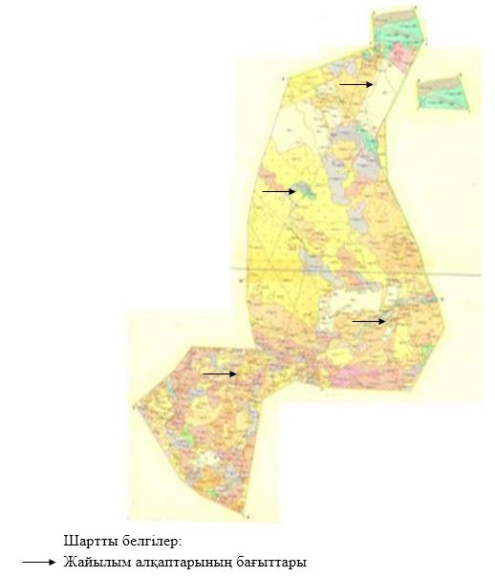

Жаңаарқа ауданы бойынша
2018-2019 жылдарға арналған
Жайылымдарды басқару
және оларды пайдалану
жөніндегі жоспарға
18-қосымша
Жаңаарқа ауданының Қараағаш ауылдық округінің жайылым айналымдарының қолайлы схемасы

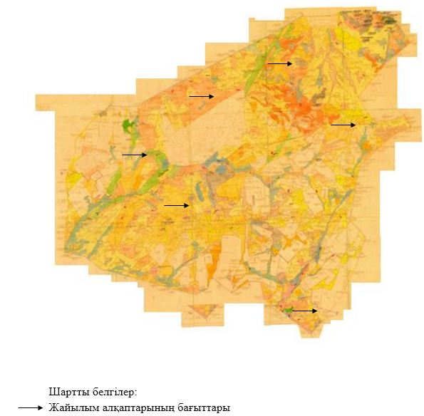

Жаңаарқа ауданы бойынша
2018-2019 жылдарға арналған
Жайылымдарды басқару
және оларды пайдалану
жөніндегі жоспарға
19-қосымша
Жаңаарқа ауданының Ералиев ауылдық округінің жайылым айналымдарының қолайлы схемасы

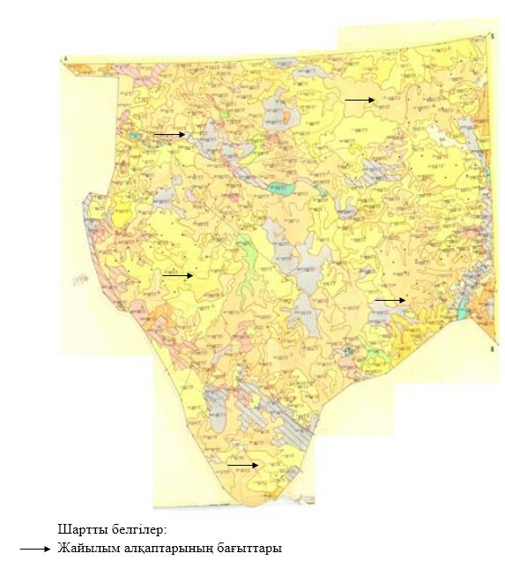

Жаңаарқа ауданы бойынша
2018-2019 жылдарға арналған
Жайылымдарды басқару
және оларды пайдалану
жөніндегі жоспарға
20-қосымша
Жаңаарқа ауданының Байдалы би ауылдық округінің жайылым айналымдарының қолайлы схемасы

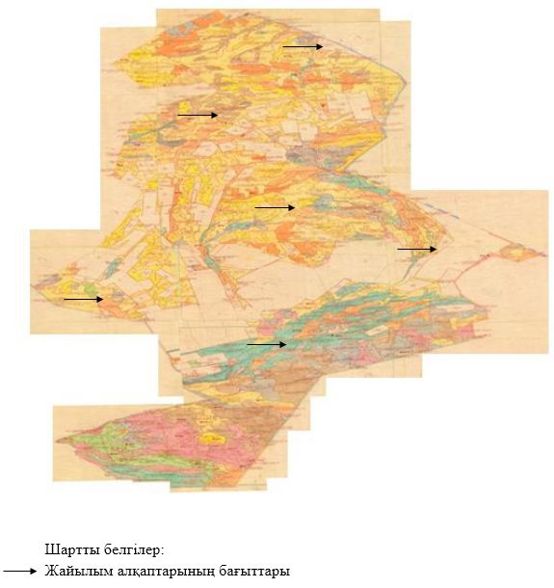

Жаңаарқа ауданы бойынша
2018-2019 жылдарға арналған
Жайылымдарды басқару
және оларды пайдалану
жөніндегі жоспарға
21-қосымша
Жаңаарқа ауданының Бидайық ауылдық округінің жайылым айналымдарының қолайлы схемасы

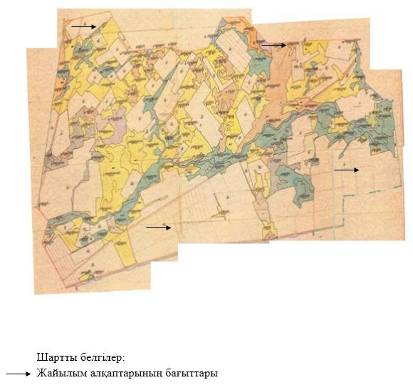

Жаңаарқа ауданы бойынша
2018-2019 жылдарға арналған
Жайылымдарды басқару
және оларды пайдалану
жөніндегі жоспарға
22-қосымша
Жаңаарқа ауданының С.Сейфуллин ауылдық округінің жайылым айналымдарының қолайлы схемасы

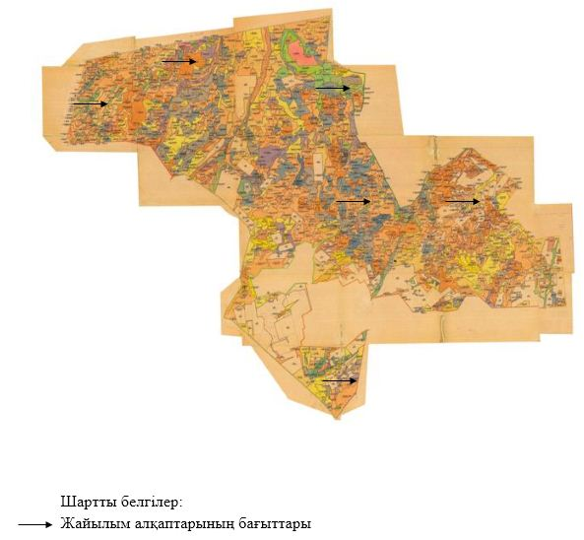

Жаңаарқа ауданы бойынша
2018-2019 жылдарға арналған
Жайылымдарды басқару
және оларды пайдалану
жөніндегі жоспарға
23-қосымша
Жаңаарқа ауданының Түгіскен ауылдық округінің жайылым айналымдарының қолайлы схемасы

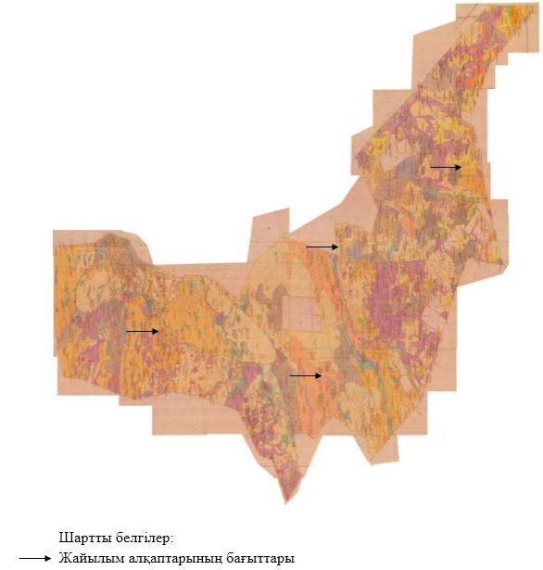

Жаңаарқа ауданы бойынша
2018-2019 жылдарға арналған
Жайылымдарды басқару
және оларды пайдалану
жөніндегі жоспарға
24-қосымша
Жаңаарқа ауданының Целинный ауылдық округінің жайылым айналымдарының қолайлы схемасы

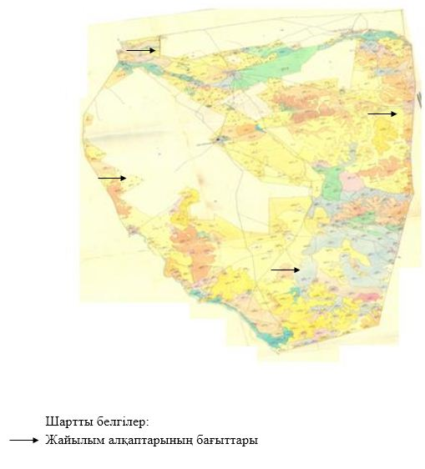

Жаңаарқа ауданы бойынша
2018-2019 жылдарға арналған
Жайылымдарды басқару
және оларды пайдалану
жөніндегі жоспарға
25-қосымша
Жаңаарқа ауданының Атасу кентінің жайылымдардың, оның ішінде маусымдық жайылымдардың сыртқы және ішкі шекаралары мен алаңдары, жайылымдық инфрақұрылым объектілері белгіленген картасы

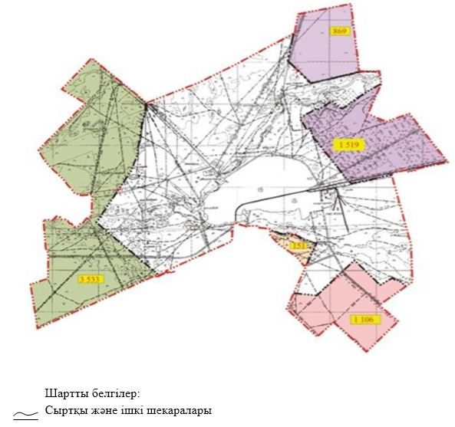

Жаңаарқа ауданы бойынша
2018-2019 жылдарға арналған
Жайылымдарды басқару
және оларды пайдалану
жөніндегі жоспарға
26-қосымша
Жаңаарқа ауданының Айнабұлақ ауылдық округінің жайылымдардың, оның ішінде маусымдық жайылымдардың сыртқы және ішкі шекаралары мен алаңдары, жайылымдық инфрақұрылым объектілері белгіленген картасы

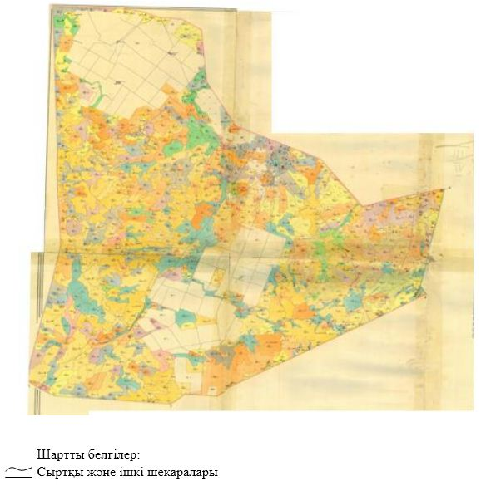

Жаңаарқа ауданы бойынша
2018-2019 жылдарға арналған
Жайылымдарды басқару
және оларды пайдалану
жөніндегі жоспарға
27-қосымша
Жаңаарқа ауданының Ақтау ауылдық округінің жайылымдардың, оның ішінде маусымдық жайылымдардың сыртқы және ішкі шекаралары мен алаңдары, жайылымдық инфрақұрылым объектілері белгіленген картасы

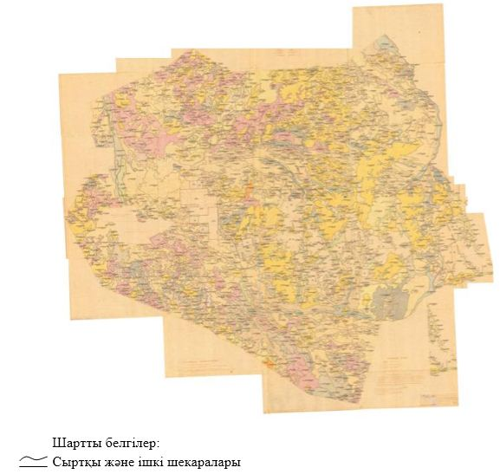

Жаңаарқа ауданы бойынша
2018-2019 жылдарға арналған
Жайылымдарды басқару
және оларды пайдалану
жөніндегі жоспарға
28-қосымша
Жаңаарқа ауданының Ақтүбек ауылдық округінің жайылымдардың, оның ішінде маусымдық жайылымдардың сыртқы және ішкі шекаралары мен алаңдары, жайылымдық инфрақұрылым объектілері белгіленген картасы

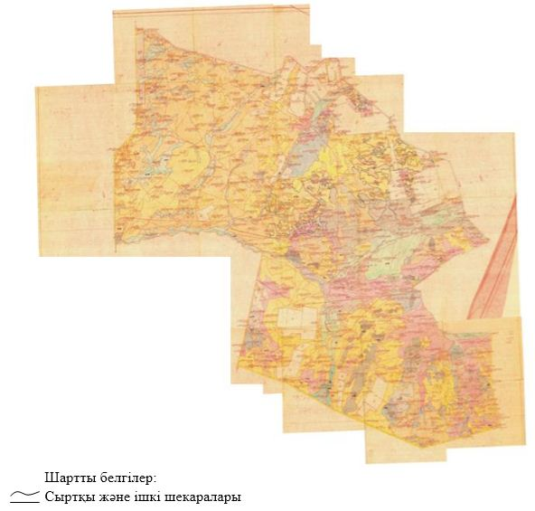

Жаңаарқа ауданы бойынша
2018-2019 жылдарға арналған
Жайылымдарды басқару
және оларды пайдалану
жөніндегі жоспарға
29-қосымша
Жаңаарқа ауданының Мұқажан Жұмажанов атындағы ауылдық округінің жайылымдардың, оның ішінде маусымдық жайылымдардың сыртқы және ішкі шекаралары мен алаңдары, жайылымдық инфрақұрылым объектілері белгіленген картасы

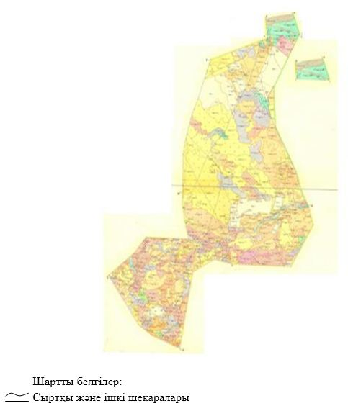

Жаңаарқа ауданы бойынша
2018-2019 жылдарға арналған
Жайылымдарды басқару
және оларды пайдалану
жөніндегі жоспарға
30-қосымша
Жаңаарқа ауданының Қараағаш ауылдық округінің жайылымдардың, оның ішінде маусымдық жайылымдардың сыртқы және ішкі шекаралары мен алаңдары, жайылымдық инфрақұрылым объектілері белгіленген картасы

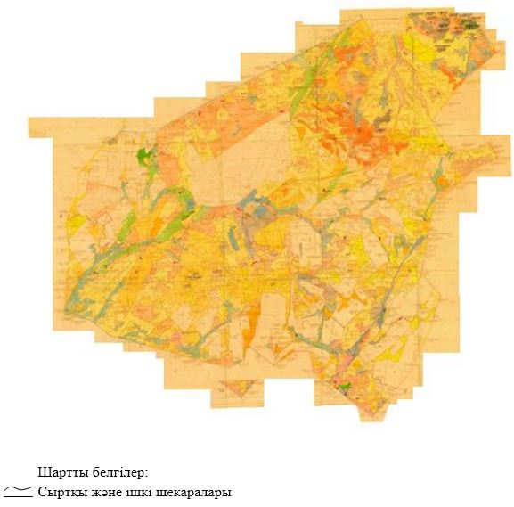

Жаңаарқа ауданы бойынша
2018-2019 жылдарға арналған
Жайылымдарды басқару
және оларды пайдалану
жөніндегі жоспарға
31-қосымша
Жаңаарқа ауданының Ералиев ауылдық округінің жайылымдардың, оның ішінде маусымдық жайылымдардың сыртқы және ішкі шекаралары мен алаңдары, жайылымдық инфрақұрылым объектілері белгіленген картасы

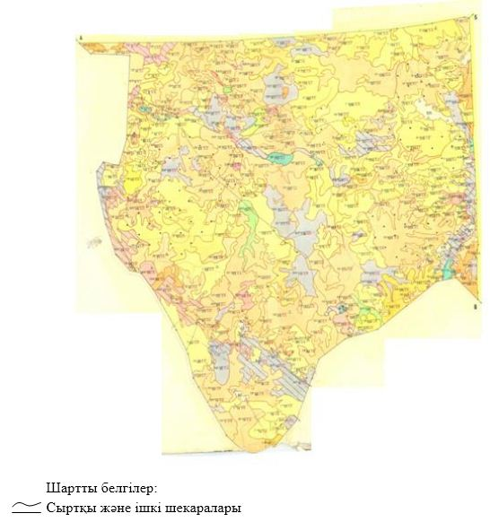

Жаңаарқа ауданы бойынша
2018-2019 жылдарға арналған
Жайылымдарды басқару
және оларды пайдалану
жөніндегі жоспарға
32-қосымша
Жаңаарқа ауданының Байдалы би ауылдық округінің жайылымдардың, оның ішінде маусымдық жайылымдардың сыртқы және ішкі шекаралары мен алаңдары, жайылымдық инфрақұрылым объектілері белгіленген картасы

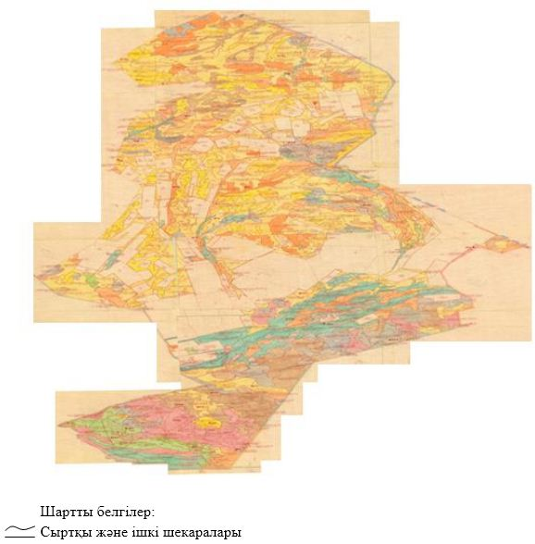

Жаңаарқа ауданы бойынша
2018-2019 жылдарға арналған
Жайылымдарды басқару
және оларды пайдалану
жөніндегі жоспарға
33-қосымша
Жаңаарқа ауданының Бидайық ауылдық округінің жайылымдардың, оның ішінде маусымдық жайылымдардың сыртқы және ішкі шекаралары мен алаңдары, жайылымдық инфрақұрылым объектілері белгіленген картасы

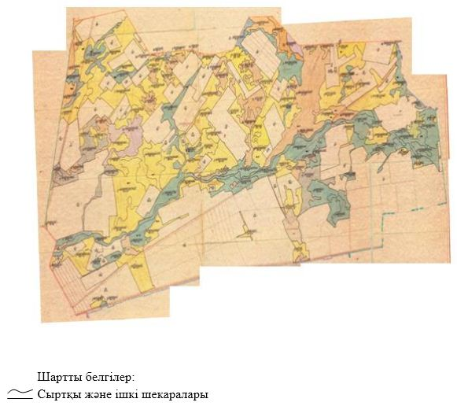

Жаңаарқа ауданы бойынша
2018-2019 жылдарға арналған
Жайылымдарды басқару
және оларды пайдалану
жөніндегі жоспарға
34-қосымша
Жаңаарқа ауданының С.Сейфуллин ауылдық округінің жайылымдардың, оның ішінде маусымдық жайылымдардың сыртқы және ішкі шекаралары мен алаңдары, жайылымдық инфрақұрылым объектілері белгіленген картасы

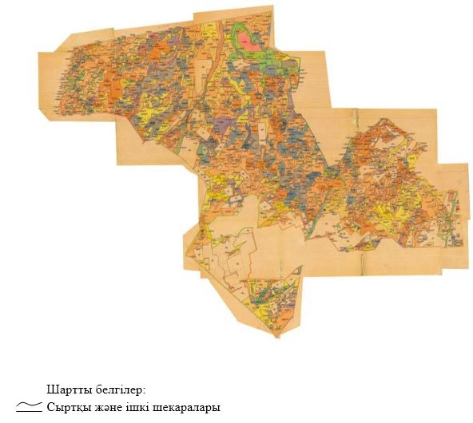

Жаңаарқа ауданы бойынша
2018-2019 жылдарға арналған
Жайылымдарды басқару
және оларды пайдалану
жөніндегі жоспарға
35-қосымша
Жаңаарқа ауданының Түгіскен ауылдық округінің жайылымдардың, оның ішінде маусымдық жайылымдардың сыртқы және ішкі шекаралары мен алаңдары, жайылымдық инфрақұрылым объектілері белгіленген картасы

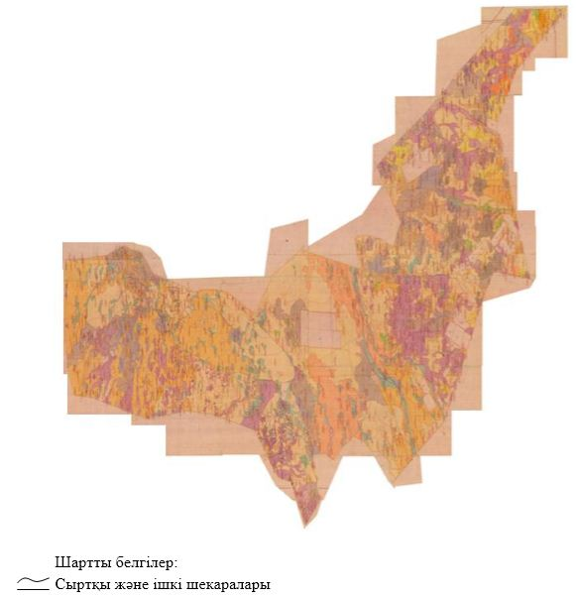

Жаңаарқа ауданы бойынша
2018-2019 жылдарға арналған
Жайылымдарды басқару
және оларды пайдалану
жөніндегі жоспарға
36-қосымша
Жаңаарқа ауданының Целинный ауылдық округінің жайылымдардың, оның ішінде маусымдық жайылымдардың сыртқы және ішкі шекаралары мен алаңдары, жайылымдық инфрақұрылым объектілері белгіленген картасы

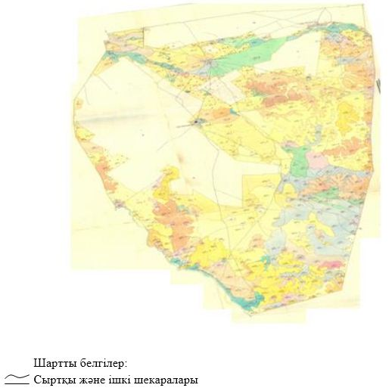

Жаңаарқа ауданы бойынша
2018-2019 жылдарға арналған
Жайылымдарды басқару
және оларды пайдалану
жөніндегі жоспарға
37-қосымша
Жаңаарқа ауданының Атасу кентінің жайылым пайдаланушыларының су тұтыну нормасына сәйкес жасалған су көздерiне (көлдерге, өзендерге, тоғандарға, апандарға, суару немесе суландыру каналдарына, құбырлы немесе шахталы құдықтарға) қол жеткізу схемасы

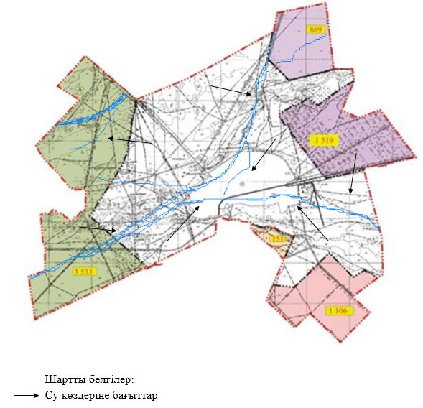

Жаңаарқа ауданы бойынша
2018-2019 жылдарға арналған
Жайылымдарды басқару
және оларды пайдалану
жөніндегі жоспарға
38-қосымша
Жаңаарқа ауданының Айнабұлақ ауылдық округінің жайылым пайдаланушыларының су тұтыну нормасына сәйкес жасалған су көздерiне (көлдерге, өзендерге, тоғандарға, апандарға, суару немесе суландыру каналдарына, құбырлы немесе шахталы құдықтарға) қол жеткізу схемасы

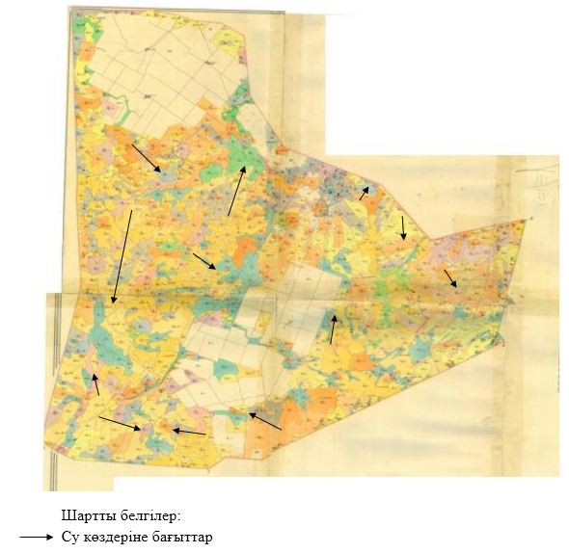

Жаңаарқа ауданы бойынша
2018-2019 жылдарға арналған
Жайылымдарды басқару
және оларды пайдалану
жөніндегі жоспарға
39-қосымша
Жаңаарқа ауданының Ақтау ауылдық округінің жайылым пайдаланушыларының су тұтыну нормасына сәйкес жасалған су көздерiне (көлдерге, өзендерге, тоғандарға, апандарға, суару немесе суландыру каналдарына, құбырлы немесе шахталы құдықтарға) қол жеткізу схемасы

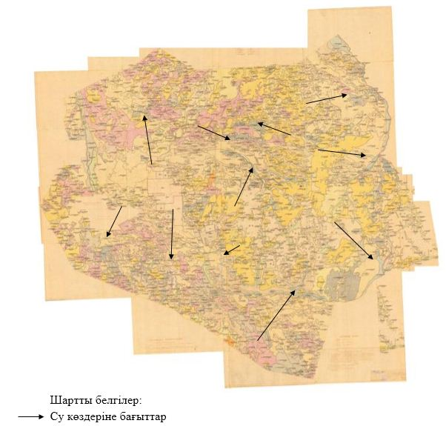

Жаңаарқа ауданы бойынша
2018-2019 жылдарға арналған
Жайылымдарды басқару
және оларды пайдалану
жөніндегі жоспарға
40-қосымша
Жаңаарқа ауданының Ақтүбек ауылдық округінің жайылым пайдаланушыларының су тұтыну нормасына сәйкес жасалған су көздерiне (көлдерге, өзендерге, тоғандарға, апандарға, суару немесе суландыру каналдарына, құбырлы немесе шахталы құдықтарға) қол жеткізу схемасы

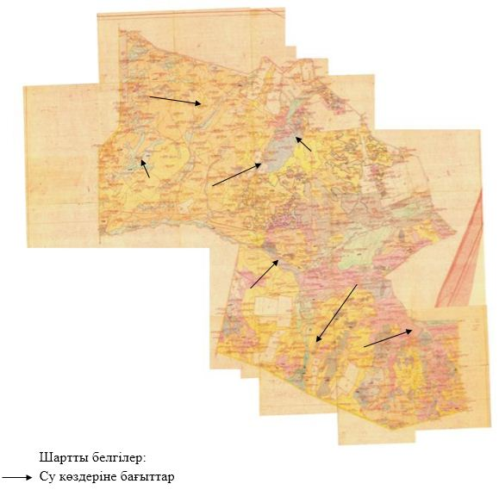

Жаңаарқа ауданы бойынша
2018-2019 жылдарға арналған
Жайылымдарды басқару
және оларды пайдалану
жөніндегі жоспарға
41-қосымша
Жаңаарқа ауданының Мұқажан Жұмажанов атындағы ауылдық округінің жайылым пайдаланушыларының су тұтыну нормасына сәйкес жасалған су көздерiне (көлдерге, өзендерге, тоғандарға, апандарға, суару немесе суландыру каналдарына, құбырлы немесе шахталы құдықтарға) қол жеткізу схемасы

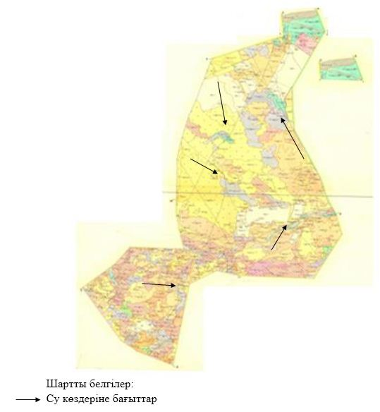

Жаңаарқа ауданы бойынша
2018-2019 жылдарға арналған
Жайылымдарды басқару
және оларды пайдалану
жөніндегі жоспарға
42-қосымша
Жаңаарқа ауданының Қараағаш ауылдық округінің жайылым пайдаланушыларының су тұтыну нормасына сәйкес жасалған су көздерiне (көлдерге, өзендерге, тоғандарға, апандарға, суару немесе суландыру каналдарына, құбырлы немесе шахталы құдықтарға) қол жеткізу схемасы

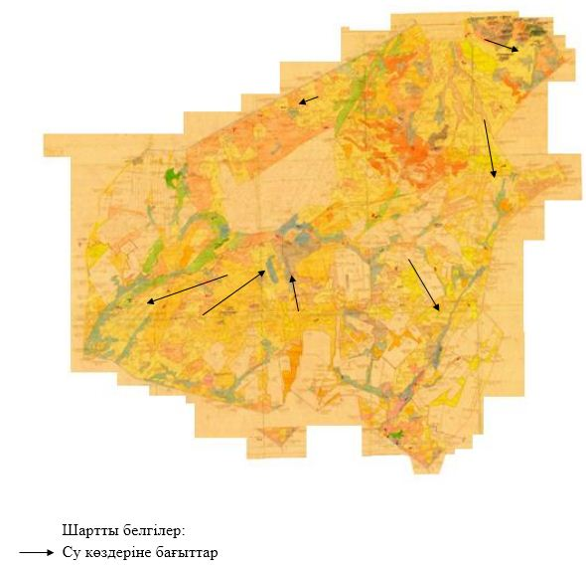

Жаңаарқа ауданы бойынша
2018-2019 жылдарға арналған
Жайылымдарды басқару
және оларды пайдалану
жөніндегі жоспарға
43-қосымша
Жаңаарқа ауданының Ералиев ауылдық округінің жайылым пайдаланушыларының су тұтыну нормасына сәйкес жасалған су көздерiне (көлдерге, өзендерге, тоғандарға, апандарға, суару немесе суландыру каналдарына, құбырлы немесе шахталы құдықтарға) қол жеткізу схемасы

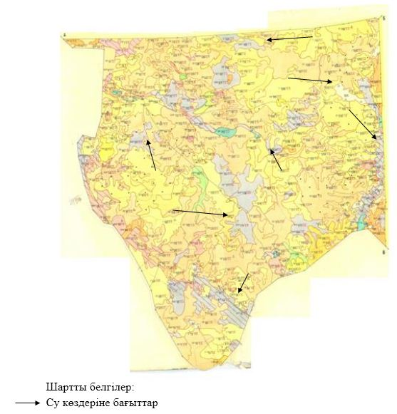

Жаңаарқа ауданы бойынша
2018-2019 жылдарға арналған
Жайылымдарды басқару
және оларды пайдалану
жөніндегі жоспарға
44-қосымша
Жаңаарқа ауданының Байдалы би ауылдық округінің жайылым пайдаланушыларының су тұтыну нормасына сәйкес жасалған су көздерiне (көлдерге, өзендерге, тоғандарға, апандарға, суару немесе суландыру каналдарына, құбырлы немесе шахталы құдықтарға) қол жеткізу схемасы

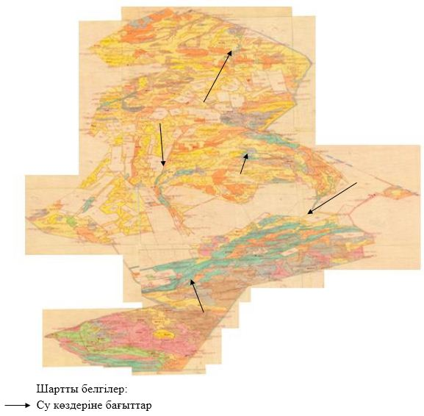

Жаңаарқа ауданы бойынша
2018-2019 жылдарға арналған
Жайылымдарды басқару
және оларды пайдалану
жөніндегі жоспарға
45-қосымша
Жаңаарқа ауданының Бидайық ауылдық округінің жайылым пайдаланушыларының су тұтыну нормасына сәйкес жасалған су көздерiне (көлдерге, өзендерге, тоғандарға, апандарға, суару немесе суландыру каналдарына, құбырлы немесе шахталы құдықтарға) қол жеткізу схемасы

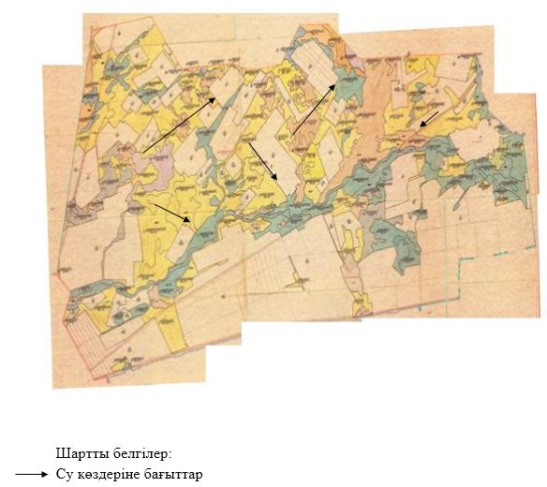

Жаңаарқа ауданы бойынша
2018-2019 жылдарға арналған
Жайылымдарды басқару
және оларды пайдалану
жөніндегі жоспарға
46-қосымша
Жаңаарқа ауданының С.Сейфуллин ауылдық округінің жайылым пайдаланушыларының су тұтыну нормасына сәйкес жасалған су көздерiне (көлдерге, өзендерге, тоғандарға, апандарға, суару немесе суландыру каналдарына, құбырлы немесе шахталы құдықтарға) қол жеткізу схемасы

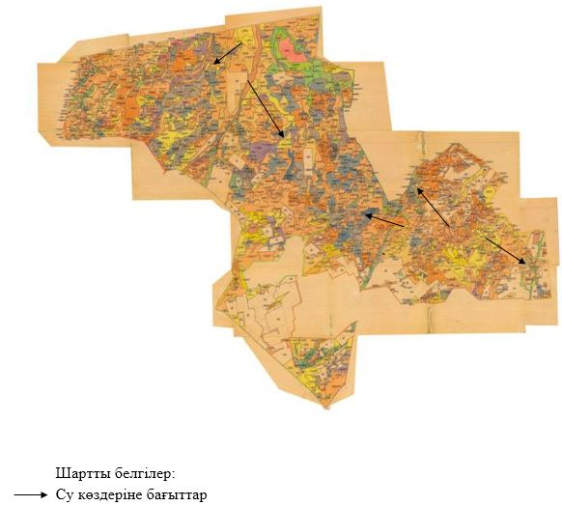

Жаңаарқа ауданы бойынша
2018-2019 жылдарға арналған
Жайылымдарды басқару
және оларды пайдалану
жөніндегі жоспарға
47-қосымша
Жаңаарқа ауданының Түгіскен ауылдық округінің жайылым пайдаланушыларының су тұтыну нормасына сәйкес жасалған су көздерiне (көлдерге, өзендерге, тоғандарға, апандарға, суару немесе суландыру каналдарына, құбырлы немесе шахталы құдықтарға) қол жеткізу схемасы

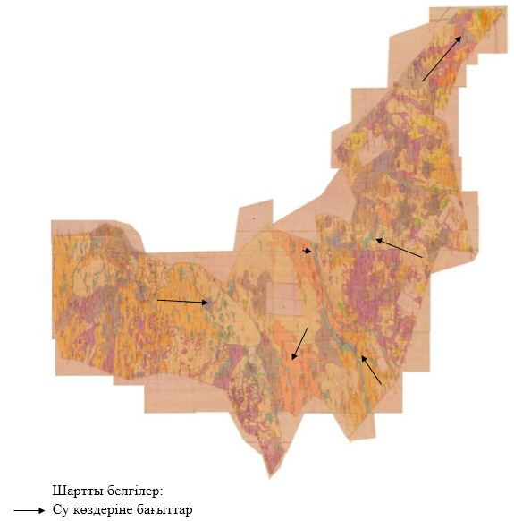

Жаңаарқа ауданы бойынша
2018-2019 жылдарға арналған
Жайылымдарды басқару
және оларды пайдалану
жөніндегі жоспарға
48-қосымша
Жаңаарқа ауданының Целинный ауылдық округінің жайылым пайдаланушыларының су тұтыну нормасына сәйкес жасалған су көздерiне (көлдерге, өзендерге, тоғандарға, апандарға, суару немесе суландыру каналдарына, құбырлы немесе шахталы құдықтарға) қол жеткізу схемасы
[MISSING IMAGE: , ]

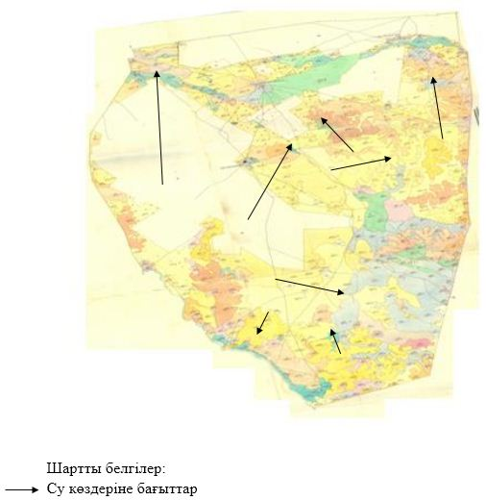

Жаңаарқа ауданы бойынша
2018-2019 жылдарға арналған
Жайылымдарды басқару
және оларды пайдалану
жөніндегі жоспарға
49-қосымша
Жаңаарқа ауданының Атасу кентінің жайылымы жоқ жеке және (немесе) заңды тұлғалардың ауыл шаруашылығы жануарларының мал басын орналастыру үшін жайылымдарды қайта бөлу және оны берілетін жайылымдарға ауыстыру схемасы

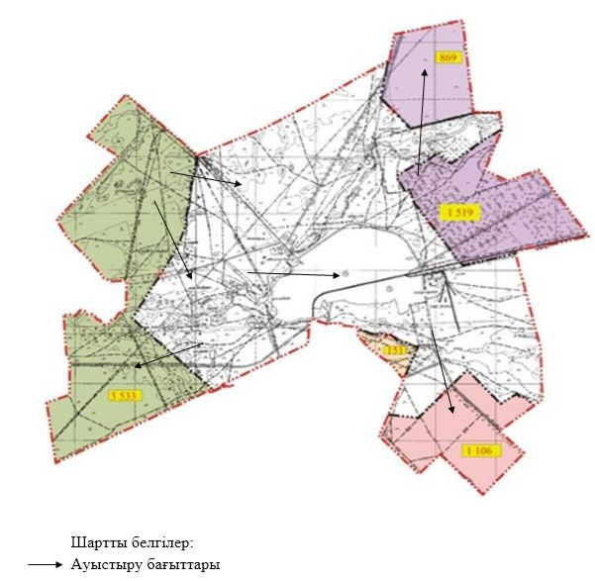

Жаңаарқа ауданы бойынша
2018-2019 жылдарға арналған
Жайылымдарды басқару
және оларды пайдалану
жөніндегі жоспарға
50-қосымша
Жаңаарқа ауданының Айнабұлақ ауылдық округінің жайылымы жоқ жеке және (немесе) заңды тұлғалардың ауыл шаруашылығы жануарларының мал басын орналастыру үшін жайылымдарды қайта бөлу және оны берілетін жайылымдарға ауыстыру схемасы

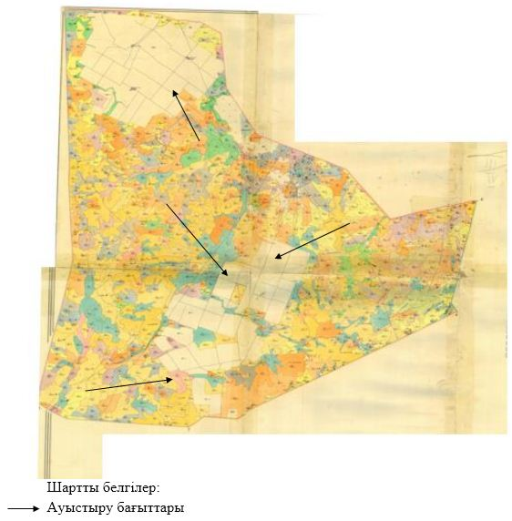

Жаңаарқа ауданы бойынша
2018-2019 жылдарға арналған
Жайылымдарды басқару
және оларды пайдалану
жөніндегі жоспарға
51-қосымша
Жаңаарқа ауданының Ақтау ауылдық округінің жайылымы жоқ жеке және (немесе) заңды тұлғалардың ауыл шаруашылығы жануарларының мал басын орналастыру үшін жайылымдарды қайта бөлу және оны берілетін жайылымдарға ауыстыру схемасы

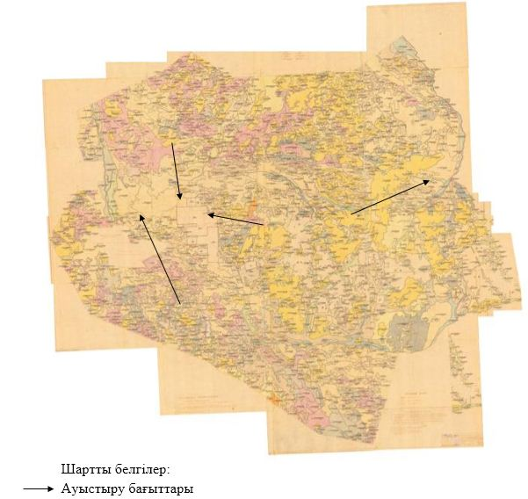

Жаңаарқа ауданы бойынша
2018-2019 жылдарға арналған
Жайылымдарды басқару
және оларды пайдалану
жөніндегі жоспарға
52-қосымша
Жаңаарқа ауданының Ақтүбек ауылдық округінің жайылымы жоқ жеке және (немесе) заңды тұлғалардың ауыл шаруашылығы жануарларының мал басын орналастыру үшін жайылымдарды қайта бөлу және оны берілетін жайылымдарға ауыстыру схемасы

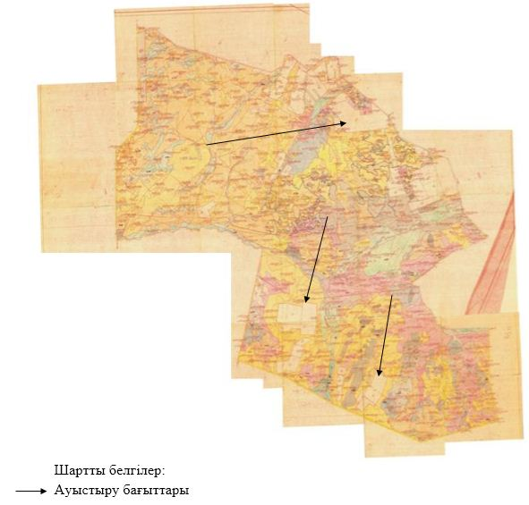

Жаңаарқа ауданы бойынша
2018-2019 жылдарға арналған
Жайылымдарды басқару
және оларды пайдалану
жөніндегі жоспарға
53-қосымша
Жаңаарқа ауданының Мұқажан Жұмажанов атындағы ауылдық округінің жайылымы жоқ жеке және (немесе) заңды тұлғалардың ауыл шаруашылығы жануарларының мал басын орналастыру үшін жайылымдарды қайта бөлу және оны берілетін жайылымдарға ауыстыру схемасы

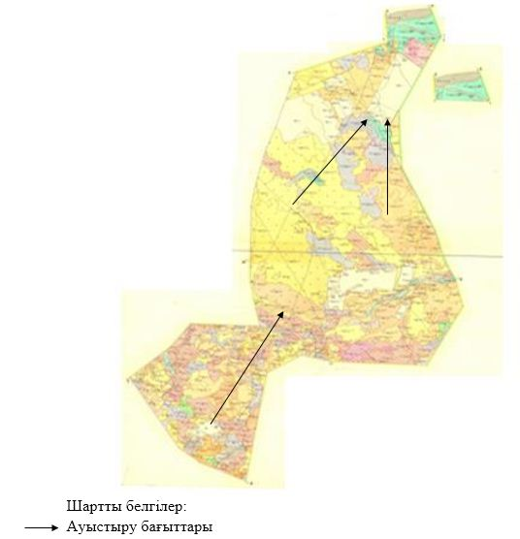

Жаңаарқа ауданы бойынша
2018-2019 жылдарға арналған
Жайылымдарды басқару
және оларды пайдалану
жөніндегі жоспарға
54-қосымша
Жаңаарқа ауданының Қараағаш ауылдық округінің жайылымы жоқ жеке және (немесе) заңды тұлғалардың ауыл шаруашылығы жануарларының мал басын орналастыру үшін жайылымдарды қайта бөлу және оны берілетін жайылымдарға ауыстыру схемасы

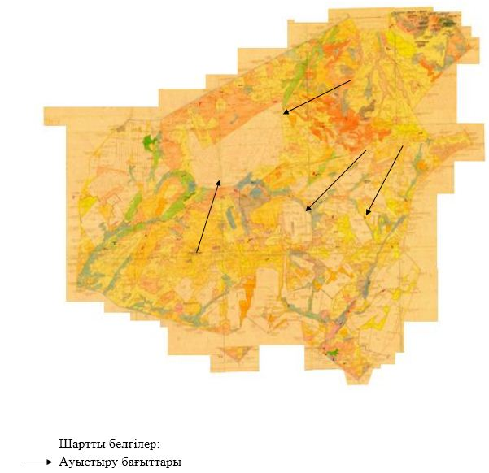

Жаңаарқа ауданы бойынша
2018-2019 жылдарға арналған
Жайылымдарды басқару
және оларды пайдалану
жөніндегі жоспарға
55-қосымша
Жаңаарқа ауданының Ералиев ауылдық округінің жайылымы жоқ жеке және (немесе) заңды тұлғалардың ауыл шаруашылығы жануарларының мал басын орналастыру үшін жайылымдарды қайта бөлу және оны берілетін жайылымдарға ауыстыру схемасы

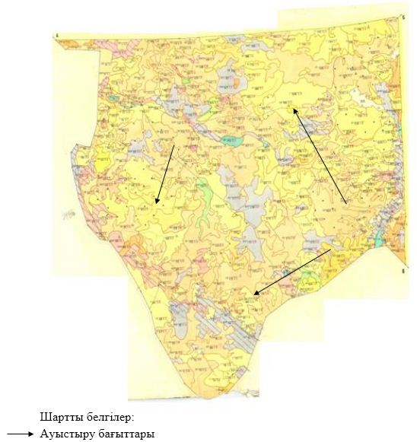

Жаңаарқа ауданы бойынша
2018-2019 жылдарға арналған
Жайылымдарды басқару
және оларды пайдалану
жөніндегі жоспарға
56-қосымша
Жаңаарқа ауданының Байдалы би ауылдық округінің жайылымы жоқ жеке және (немесе) заңды тұлғалардың ауыл шаруашылығы жануарларының мал басын орналастыру үшін жайылымдарды қайта бөлу және оны берілетін жайылымдарға ауыстыру схемасы

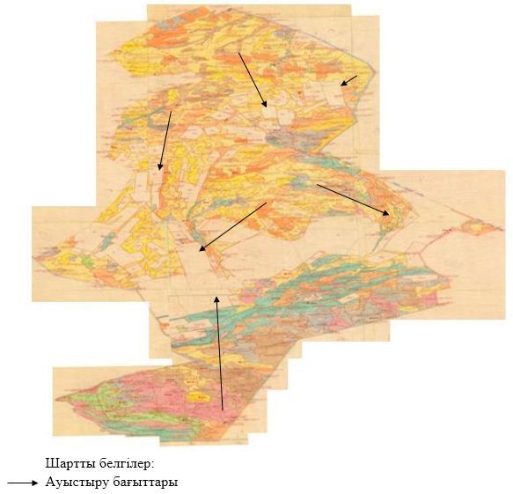

Жаңаарқа ауданы бойынша
2018-2019 жылдарға арналған
Жайылымдарды басқару
және оларды пайдалану
жөніндегі жоспарға
57-қосымша
Жаңаарқа ауданының Бидайық ауылдық округінің жайылымы жоқ жеке және (немесе) заңды тұлғалардың ауыл шаруашылығы жануарларының мал басын орналастыру үшін жайылымдарды қайта бөлу және оны берілетін жайылымдарға ауыстыру схемасы

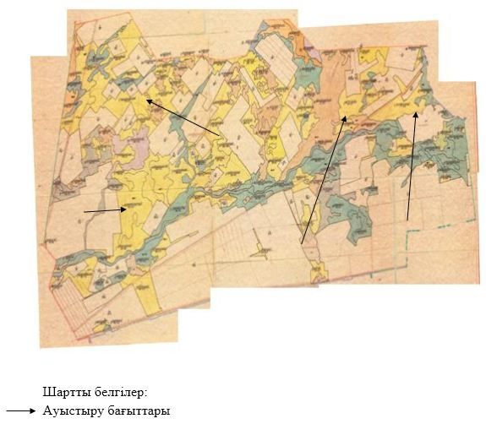

Жаңаарқа ауданы бойынша
2018-2019 жылдарға арналған
Жайылымдарды басқару
және оларды пайдалану
жөніндегі жоспарға
58-қосымша
Жаңаарқа ауданының С.Сейфуллин ауылдық округінің жайылымы жоқ жеке және (немесе) заңды тұлғалардың ауыл шаруашылығы жануарларының мал басын орналастыру үшін жайылымдарды қайта бөлу және оны берілетін жайылымдарға ауыстыру схемасы

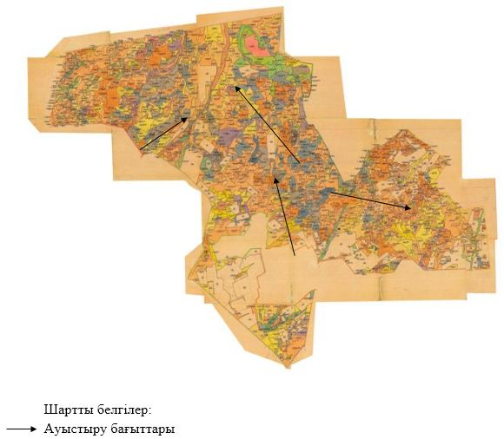

Жаңаарқа ауданы бойынша
2018-2019 жылдарға арналған
Жайылымдарды басқару
және оларды пайдалану
жөніндегі жоспарға
59-қосымша
Жаңаарқа ауданының Түгіскен ауылдық округінің жайылымы жоқ жеке және (немесе) заңды тұлғалардың ауыл шаруашылығы жануарларының мал басын орналастыру үшін жайылымдарды қайта бөлу және оны берілетін жайылымдарға ауыстыру схемасы

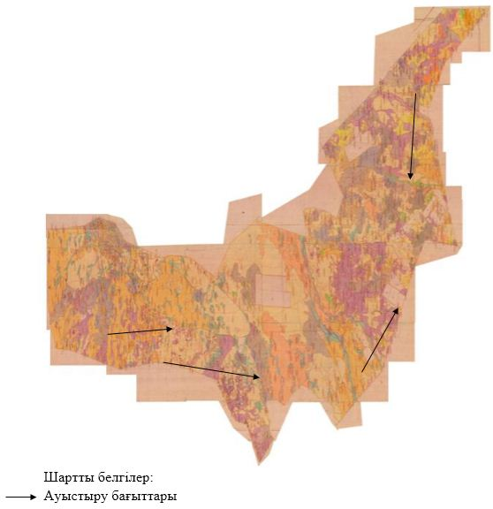

Жаңаарқа ауданы бойынша
2018-2019 жылдарға арналған
Жайылымдарды басқару
және оларды пайдалану
жөніндегі жоспарға
60-қосымша
Жаңаарқа ауданының Целинный ауылдық округінің жайылымы жоқ жеке және (немесе) заңды тұлғалардың ауыл шаруашылығы жануарларының мал басын орналастыру үшін жайылымдарды қайта бөлу және оны берілетін жайылымдарға ауыстыру схемасы

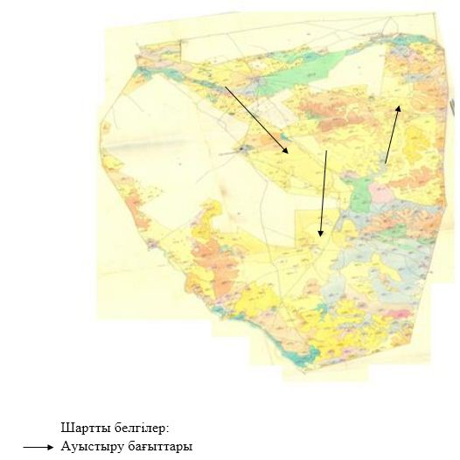

Жаңаарқа ауданы бойынша
2018-2019 жылдарға арналған
Жайылымдарды басқару
және оларды пайдалану
жөніндегі жоспарға
61-қосымша
Жаңаарқа ауданының Атасу кентінің аумағында орналасқан жайылымдармен қамтамасыз етілмеген жеке және (немесе) заңды тұлғалардың ауыл шаруашылығы жануарларының мал басын шалғайдағы жайылымдарға орналастыру схемасы

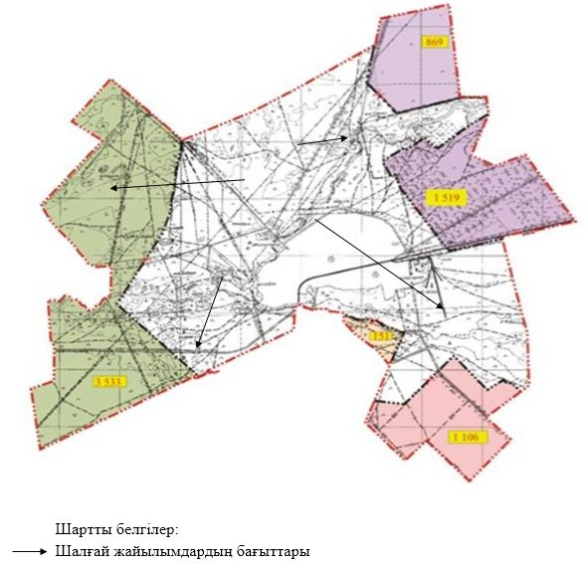

Жаңаарқа ауданы бойынша
2018-2019 жылдарға арналған
Жайылымдарды басқару
және оларды пайдалану
жөніндегі жоспарға
62-қосымша
Жаңаарқа ауданының Айнабұлақ ауылдық аумағында орналасқан жайылымдармен қамтамасыз етілмеген жеке және (немесе) заңды тұлғалардың ауыл шаруашылығы жануарларының мал басын шалғайдағы жайылымдарға орналастыру схемасы

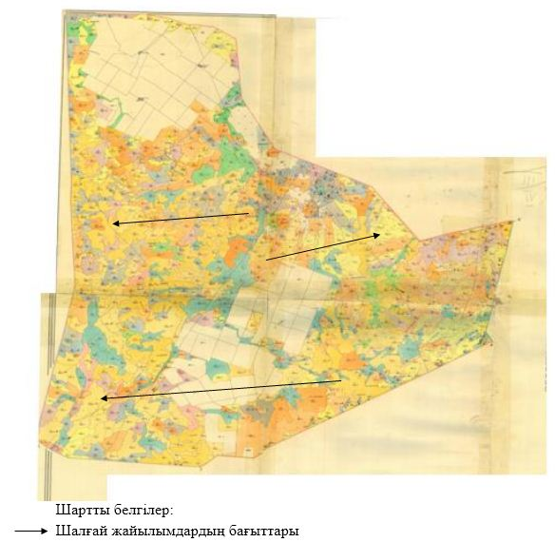

Жаңаарқа ауданы бойынша
2018-2019 жылдарға арналған
Жайылымдарды басқару
және оларды пайдалану
жөніндегі жоспарға
63-қосымша
Жаңаарқа ауданының Ақтау ауылдық округінің аумағында орналасқан жайылымдармен қамтамасыз етілмеген жеке және (немесе) заңды тұлғалардың ауыл шаруашылығы жануарларының мал басын шалғайдағы жайылымдарға орналастыру схемасы

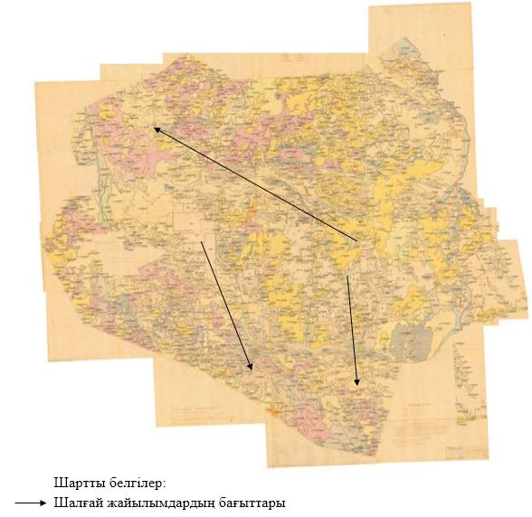

Жаңаарқа ауданы бойынша
2018-2019 жылдарға арналған
Жайылымдарды басқару
және оларды пайдалану
жөніндегі жоспарға
64-қосымша
Жаңаарқа ауданының Ақтүбек ауылдық округінің аумағында орналасқан жайылымдармен қамтамасыз етілмеген жеке және (немесе) заңды тұлғалардың ауыл шаруашылығы жануарларының мал басын шалғайдағы жайылымдарға орналастыру схемасы

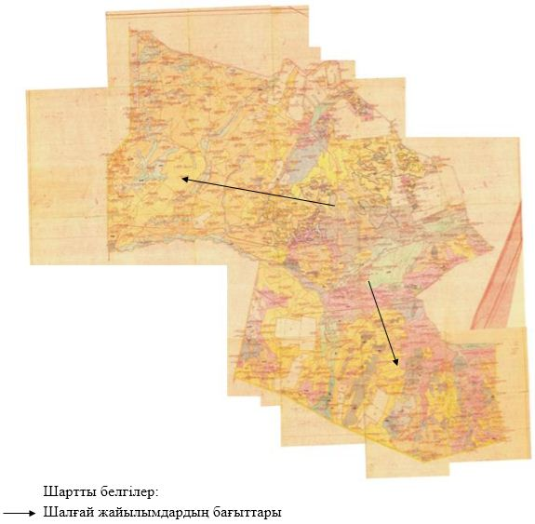

Жаңаарқа ауданы бойынша
2018-2019 жылдарға арналған
Жайылымдарды басқару
және оларды пайдалану
жөніндегі жоспарға
65-қосымша
Жаңаарқа ауданының Мұқажан Жұмажанов атындағы ауылдық округінің аумағында орналасқан жайылымдармен қамтамасыз етілмеген жеке және (немесе) заңды тұлғалардың ауыл шаруашылығы жануарларының мал басын шалғайдағы жайылымдарға орналастыру схемасы

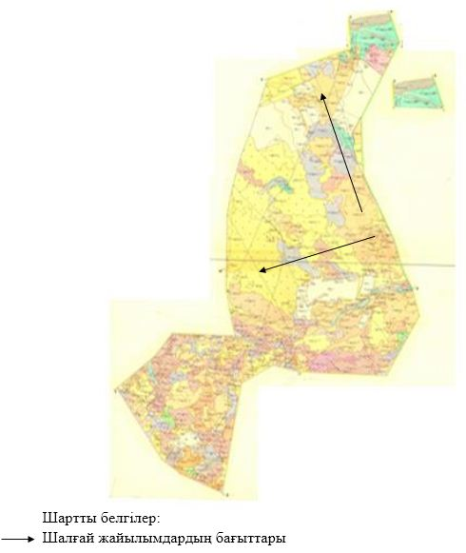

Жаңаарқа ауданы бойынша
2018-2019 жылдарға арналған
Жайылымдарды басқару
және оларды пайдалану
жөніндегі жоспарға
66-қосымша
Жаңаарқа ауданының Қараағаш ауылдық округінің аумағында орналасқан жайылымдармен қамтамасыз етілмеген жеке және (немесе) заңды тұлғалардың ауыл шаруашылығы жануарларының мал басын шалғайдағы жайылымдарға орналастыру схемасы

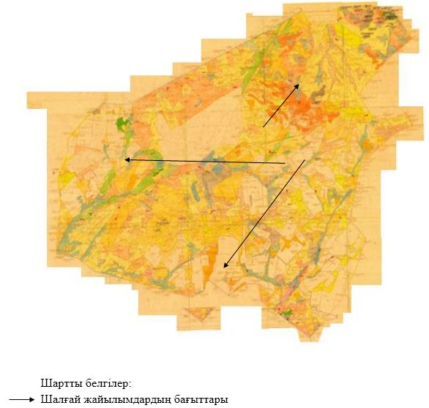

Жаңаарқа ауданы бойынша
2018-2019 жылдарға арналған
Жайылымдарды басқару
және оларды пайдалану
жөніндегі жоспарға
67-қосымша
Жаңаарқа ауданының Ералиев ауылдық округінің аумағында орналасқан жайылымдармен қамтамасыз етілмеген жеке және (немесе) заңды тұлғалардың ауыл шаруашылығы жануарларының мал басын шалғайдағы жайылымдарға орналастыру схемасы

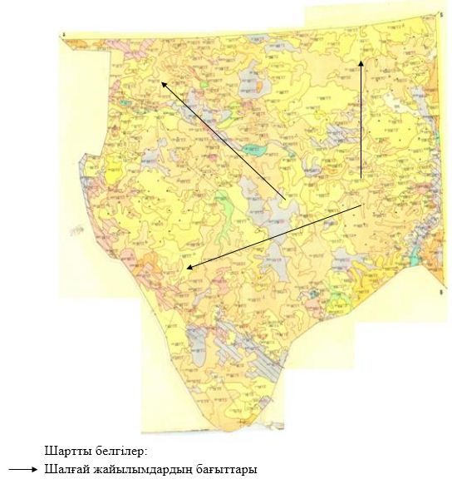

Жаңаарқа ауданы бойынша
2018-2019 жылдарға арналған
Жайылымдарды басқару
және оларды пайдалану
жөніндегі жоспарға
68-қосымша
Жаңаарқа ауданының Байдалы би ауылдық округінің аумағында орналасқан жайылымдармен қамтамасыз етілмеген жеке және (немесе) заңды тұлғалардың ауыл шаруашылығы жануарларының мал басын шалғайдағы жайылымдарға орналастыру схемасы

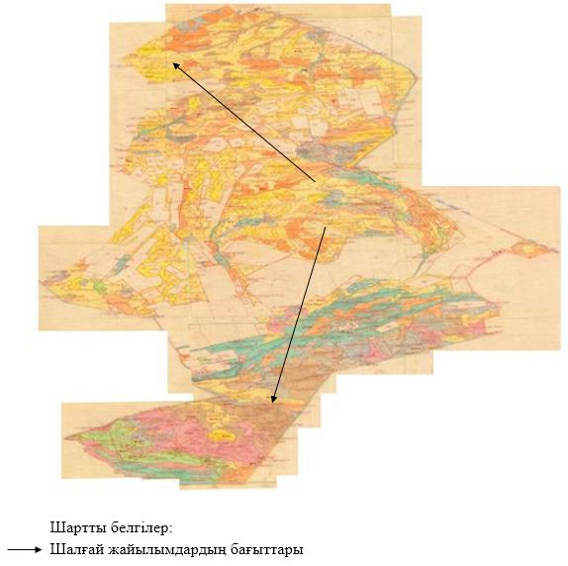

Жаңаарқа ауданы бойынша
2018-2019 жылдарға арналған
Жайылымдарды басқару
және оларды пайдалану
жөніндегі жоспарға
69-қосымша
Жаңаарқа ауданының Бидайық ауылдық округінің аумағында орналасқан жайылымдармен қамтамасыз етілмеген жеке және (немесе) заңды тұлғалардың ауыл шаруашылығы жануарларының мал басын шалғайдағы жайылымдарға орналастыру схемасы

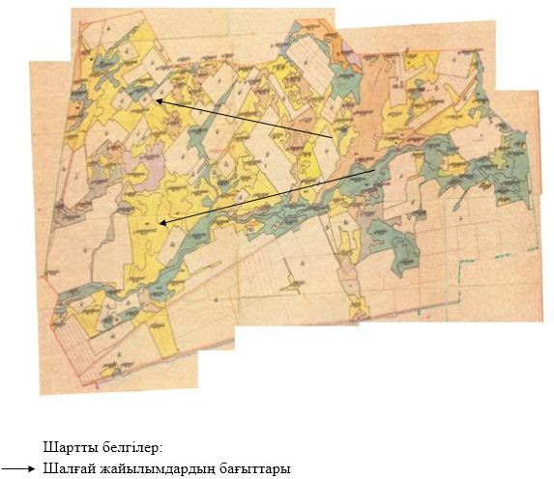

Жаңаарқа ауданы бойынша
2018-2019 жылдарға арналған
Жайылымдарды басқару
және оларды пайдалану
жөніндегі жоспарға
70-қосымша
Жаңаарқа ауданының С.Сейфуллин ауылдық округінің аумағында орналасқан жайылымдармен қамтамасыз етілмеген жеке және (немесе) заңды тұлғалардың ауыл шаруашылығы жануарларының мал басын шалғайдағы жайылымдарға орналастыру схемасы

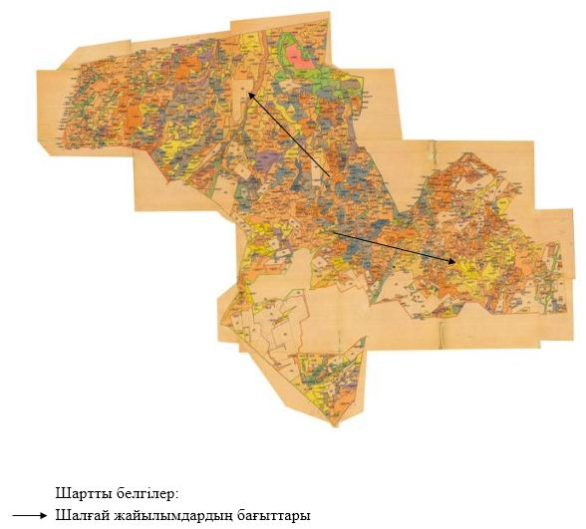

Жаңаарқа ауданы бойынша
2018-2019 жылдарға арналған
Жайылымдарды басқару
және оларды пайдалану
жөніндегі жоспарға
71-қосымша
Жаңаарқа ауданының Түгіскен ауылдық округінің аумағында орналасқан жайылымдармен қамтамасыз етілмеген жеке және (немесе) заңды тұлғалардың ауыл шаруашылығы жануарларының мал басын шалғайдағы жайылымдарға орналастыру схемасы

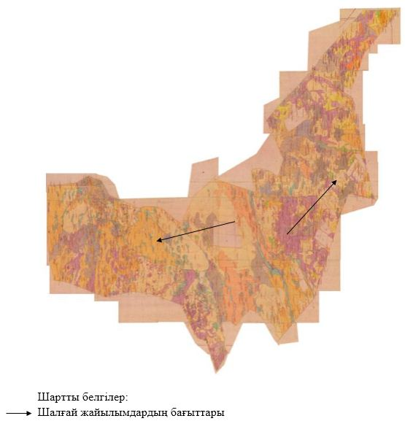

Жаңаарқа ауданы бойынша
2018-2019 жылдарға арналған
Жайылымдарды басқару
және оларды пайдалану
жөніндегі жоспарға
72-қосымша
Жаңаарқа ауданының Целинный ауылдық округінің аумағында орналасқан жайылымдармен қамтамасыз етілмеген жеке және (немесе) заңды тұлғалардың ауыл шаруашылығы жануарларының мал басын шалғайдағы жайылымдарға орналастыру схемасы

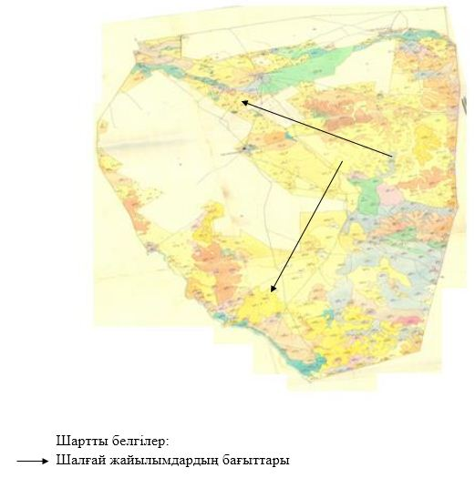

Жаңаарқа ауданы бойынша
2018-2019 жылдарға арналған
Жайылымдарды басқару
және оларды пайдалану
жөніндегі жоспарға
73-қосымша
Ауыл шаруашылығы жануарларын жаюдың және айдаудың маусымдық маршруттарын белгілейтін жайылымдарды пайдалану жөніндегі күнтізбелік график
№ | Округтердің атаулары | Жайылымдарда мал бағудың балталуы | Жайылымдардан малдың қайтуы
1 | Айнабұлақ | сәуірдің бірінші жартысы | қазанның екінші онкүндігі
2 | Ақтау | сәуірдің бірінші жартысы | қазанның екінші онкүндігі
3 | Ақтүбек | сәуірдің бірінші жартысы | қазанның екінші онкүндігі
4 | Атасу кенті | сәуірдің бірінші жартысы | қазанның екінші онкүндігі
5 | Байдалы би | сәуірдің бірінші жартысы | қазанның екінші онкүндігі
6 | Бидайық | сәуірдің бірінші жартысы | қазанның екінші онкүндігі
7 | М.Жұмажанов | сәуірдің бірінші жартысы | қазанның екінші онкүндігі
8 | Ералиев | сәуірдің бірінші жартысы | қазанның екінші онкүндігі
9 | Түгіскен | сәуірдің бірінші жартысы | қазанның екінші онкүндігі
10 | С.Сейфуллин | сәуірдің бірінші жартысы | қазанның екінші онкүндігі
11 | Қараағаш | сәуірдің бірінші жартысы | қазанның екінші онкүндігі
12 | Целинный | сәуірдің бірінші жартысы | қазанның екінші онкүндігі
Жаңаарқа ауданы бойынша
2018-2019 жылдарға арналған
Жайылымдарды басқару
және оларды пайдалану
жөніндегі жоспарға
74-қосымша
Ветеринариялық-санитариялық объектілер туралы мәліметтер
№ | Елді мекендер | Ветеринариялық пункттер | Мал сою алаңы | Мал қорымдары
 |  |  |  | жоспарланған | салынған
1 | Айнабұлақ | 1 | 1 | - | 1
2 | Ақтау | 1 | 1 | 1 | -
3 | Ақтүбек | 1 | 1 | - | 1
4 | Атасу кенті | 1 | 1 | - | 1
5 | Байдалы би | 1 | 1 | - | 1
6 | Бидайық | 1 | 1 | - | 1
7 | М.Жұмажанов | 1 | 1 | - | 1
8 | Ералиев | 1 | 1 | - | 1
9 | Түгіскен | 1 | 1 | 1 | -
10 | С.Сейфуллин | 1 | 1 | - | 1
11 | Қараағаш | 1 | 1 | 1 | -
12 | Целинный | 1 | 1 | - | 1
 | Барлығы | 12 | 12 | 3 | 9
Жаңаарқа ауданы бойынша
2018-2019 жылдарға арналған
Жайылымдарды басқару
және оларды пайдалану
жөніндегі жоспарға
75-қосымша
Ауылдық округтер бөлінісіндегі ауыл шаруашылығы жануарлары мал басының саны туралы деректер
№ | Елді мекендер атауы | Мал түрлері | Мал басы | Жайылым мөлшерлері, гектар |  | Елді мекендермен шекаралас жайылымдар, гектар | Қамтылуы  +, -
 |  |  |  | мал басы | барлығы
1 | 2 | 3 | 4 | 5 | 6 | 7 | 8
1 | Айнабұлақ ауылдық округі |  |  |  | 8471 | 9678 | +1207
 | Айнабұлақ ауылы | ІҚМ | 313 | 14 | 4382
 |  | қой, ешкі | 413 | 3 | 1239
 |  | жылқы | 190 | 15 | 2850
2 | Ақтау  ауылдық округі |  |  |  | 39767 | 25891 | -13876
 | Ақтау ауылы | ІҚМ | 979 | 14 | 13706
 |  | қой, ешкі | 3812 | 3 | 11436
 |  | жылқы | 975 | 15 | 14625
3 | Ақтүбек ауылдық округі |  |  |  | 60920 | 22333 | -38587
 | Ақтүбек ауылы | ІҚМ | 2182 | 14 | 30548
 |  | қой, ешкі | 3994 | 3 | 11982
 |  | жылқы | 1226 | 15 | 18390
4 | Атасу  кенті |  |  |  | 88977 | 14658 | -74319
 |  | ІҚМ | 2661 | 14 | 37254
 |  | қой, ешкі | 9436 | 3 | 28308
 |  | жылқы | 1561 | 15 | 23415
5 | Байдалы би ауылдық округі |  |  |  | 31100 | 18179 | -12921
 | Атасу  ауылы | ІҚМ | 1048 | 14 | 14672
 |  | қой, ешкі | 1816 | 3 | 5448
 |  | жылқы | 732 | 15 | 10980
6 | Бидайық ауылдық округі |  |  |  | 42726 | 7270 | -35456
 | Бидайық ауылы | ІҚМ | 2106 | 14 | 29484
 |  | қой, ешкі | 3404 | 3 | 10212
 |  | жылқы | 202 | 15 | 3030
7 | М.Жұмажанов ауылдық округі |  |  |  | 57880 | 9431 | -48449
 | М.Жұмажанов ауылы | ІҚМ | 1745 | 14 | 24430
 |  | қой, ешкі | 2715 | 3 | 8145
 |  | жылқы | 1687 | 15 | 25305
8 | Ералиев ауылдық округі |  |  |  | 65690 | 17825 | -47865
 | Ералиев ауылы | ІҚМ | 2386 | 14 | 33404
 |  | қой, ешкі | 3967 | 3 | 11901
 |  | жылқы | 1359 | 15 | 20385
9 | Түгіскен ауылдық округі |  |  |  | 151042 | 23114 | -127928
 | Түгіскен ауылы | ІҚМ | 3986 | 14 | 55804
 |  | қой, ешкі | 8916 | 3 | 26748
 |  | жылқы | 4566 | 15 | 68490
10 | С.Сейфуллин ауылдық округі |  |  |  | 29551 | 21606 | -7945
 | Ынтымақ ауылы | ІҚМ | 1025 | 14 | 14350
 |  | қой, ешкі | 2132 | 3 | 6396
 |  | жылқы | 587 | 15 | 8805
11 | Қараағаш ауылдық округі |  |  |  | 33816 | 15682 | -18134
 | Ынталы ауылы | ІҚМ | 1044 | 14 | 14616
 |  | қой, ешкі | 2300 | 3 | 6900
 |  | жылқы | 820 | 15 | 12300
12 | Целинный ауылдық округі |  |  |  | 17191 | 12211 | -4980
 | Орынбай ауылы | ІҚМ | 725 | 14 | 10150
 |  | қой, ешкі | 1127 | 3 | 3381
 |  | жылқы | 244 | 15 | 3660
Жаңаарқа ауданы бойынша
2018-2019 жылдарға арналған
Жайылымдарды басқару
және оларды пайдалану
жөніндегі жоспарға
76-қосымша
Ауданның ауылдық округтер бөлінісіндегі жер пайдалануы
№ | Елді мекендер | Жер көлемі, гектар | Оның ішінде
 |  |  | жайылым | пайдаланыста
1 | Айнабұлақ | 10627 | 9678 | 9678
2 | Ақтау | 26145 | 25891 | 25891
3 | Ақтүбек | 23428 | 22333 | 22333
4 | Атасу кенті | 14658 | 14658 | 14658
5 | Байдалы би | 19115 | 18179 | 18179
6 | Бидайық | 9096 | 7270 | 7270
7 | М.Жұмажанов | 9970 | 9431 | 9431
8 | Ералиев | 18328 | 17825 | 17825
9 | Түгіскен | 24640 | 23114 | 23114
10 | С.Сейфуллин | 22271 | 21606 | 21606
11 | Қараағаш | 16795 | 15682 | 15682
12 | Целинный | 13089 | 12211 | 12211
 | Барлығы | 208162 | 197878 | 197878
Жаңаарқа ауданы бойынша
2018-2019 жылдарға арналған
Жайылымдарды басқару
және оларды пайдалану
жөніндегі жоспарға
77-қосымша
Санаттар бөлінісіндегі Жаңаарқа ауданының жерлерінің көлемі
№ | Жерлердің санаттарының атауы | Көлемі, мың гектар | Оның ішінде
 |  |  | жайылымдар | суармалы
1 | Ауыл шаруашылығы мақсатындағы жерлер | 1473,6 | 1381,6 | 191
2 | Елді мекендердің жерлері | 313,3 | 295,5 | -
3 | Өнеркәсіп, көлік, байланыс, қорғаныс және басқа да ауыл шаруашылық емес жерлер | 13,5 | 1,2 | -
4 | Ерекше қорғалатын табиғи аумақтық жерлер | - | - | -
5 | Орман қоры жері | 18,1 | 6,3 | -
6 | Су қоры жері | 3,2 | 2,1 | -
7 | Босалқы жерлер | 1539,8 | 1502,7 | -

© 2012. Қазақстан Республикасы Әділет министрлігінің «Қазақстан Республикасының Заңнама және құқықтық ақпарат институты» ШЖҚ РМК

